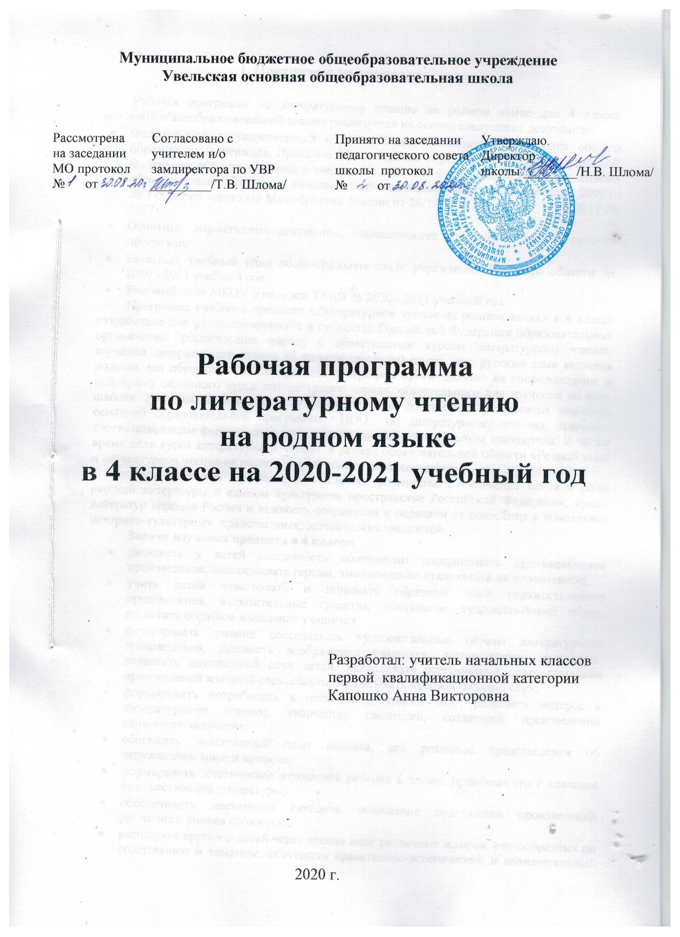

I. Пояснительная записка

Рабочая программа по литературному чтению на родном языке для 4 класса основной общеобразовательной школы реализуется на основе следующих документов:
- Федеральный государственный образовательный стандарт начального общего образования (утверждён Приказом Министерства образования и науки Российской Федерации «Об утверждении и введении в действие федерального государственного образовательного стандарта начального общего образования» от «06» октября 2009 г. № 373, в ред. приказов Минобрнауки России от 26.11.2010 № 1241, от 22.09.2011 № 2357).
- Основные нормативные документы, определяющие содержание данной рабочей программы.
- Базисный учебный план общеобразовательных учреждений Брянской области на 2019 - 2020 учебный год.
- Учебный план МБОУ Увельская ООШ на 2019 - 2020 учебный год.
Программа учебного предмета «Литературное чтение на родном языке» в 4 классе разработана для функционирующих в субъектах Российской Федерации образовательных организаций, реализующих наряду с обязательным курсом литературного чтения‚ изучение литературного чтения на родном (русском) языке, т.к. русский язык является родным для обучающихся. Содержание программы ориентировано на сопровождение и поддержку основного курса литературного чтения, обязательного для изучения во всех школах Российской Федерации, и направлено на достижение результатов освоения основной образовательной программы НОО по литературному чтению, заданных соответствующим федеральным государственным образовательным стандартом. В то же время цели курса литературного чтения в рамках образовательной области «Родной язык и литературное чтение на родном языке» имеют свою специфику.
Цель изучения предмета в 4 классе: формировать понимание места и роли русской литературы в едином культурном пространстве Российской Федерации, среди литератур народов России и важность сохранения и передачи от поколения к поколению историко-культурных, нравственных, эстетических ценностей.
Задачи изучения предмета в 4 классе:
- развивать у детей способность полноценно воспринимать художественное произведение, сопереживать героям, эмоционально откликаться на прочитанное;
- учить детей чувствовать и понимать образный язык художественного произведения, выразительные средства, создающие художественный образ, развивать образное мышление учащихся;
- формировать умение воссоздавать художественные образы литературного произведения, развивать воображение учащихся, ассоциативное мышление, развивать поэтический слух детей, накапливать эстетический опыт слушания произведений изящной словесности, воспитывать художественный слух;
- формировать потребность в постоянном чтении книг, развивать интерес к литературному чтению, творчеству писателей, создателей произведений словесного искусства;
- обогащать чувственный опыт ребенка, его реальные представления об окружающем мире и природе;
- формировать эстетическое отношение ребенка к жизни, приобщая его к классике художественной литературы;
- обеспечивать достаточно глубокое понимание содержания произведений различного уровня сложности;
- расширять кругозор детей через чтение книг различных жанров, разнообразных по содержанию и тематике, обогащать нравственно-эстетический и познавательный опыт ребенка;
- обеспечивать развитие речи учащихся и активно формировать навыки чтения и речевые умения;
- работать с различными типами текстов;
- создавать условия для формирования потребности в самостоятельном чтении художественных произведений.
В круг чтения детей входят произведения отечественных писателей, составляющие золотой фонд литературы, произведения устного народного творчества, стихи, рассказы, сказки современных писателей. Произведения сгруппированы по жанрово-тематическому принципу. Главные темы отражают наиболее важные и интересные для данного возраста детей стороны их жизни и окружающего мира.
В 4 классе на изучение предмета «Литературное чтение на родном языке» в учебном плане отводится 17ч ( из расчёта 0,5 ч в неделю, 34 учебные недели).

II. Планируемые результаты освоения учебного предмета

Содержание учебного предмета «Литературное чтение на родном языке» обеспечивает достижение обучающимися 4 класса следующих личностных, метапредметных и предметных результатов.
Личностные результаты.
У учащихся будут сформированы:
- ориентация на понимание причин успеха в учебной деятельности;
- способность к самооценке;
- чувство сопричастности с жизнью своего народа и Родины, осознание этнической принадлежности;
- представления об общих нравственных категориях (добре и зле) у разных народов, моральных нормах, нравственных и безнравственных поступках;
- ориентация в нравственном содержании как собственных поступков, так и поступков других людей;
- регулирование поведения в соответствии с познанными моральными нормами и этическими требованиями;
- эмпатия, понимание чувств других людей и сопереживание им, выражающееся в конкретных поступках;
- эстетическое чувство на основе знакомства с художественной культурой;
- познавательная мотивация учения;
У учащихся могут быть сформированы:
- чувство понимания и любви к живой природе, бережное отношение к ней;
- устойчивое стремление следовать в поведении моральным нормам;
- толерантное отношение к представителям разных народов и конфессий.
Метапредметные результаты.
Регулятивные
Учащиеся научатся:
- планировать собственные действия и соотносить их с поставленной целью;
- учитывать выделенные учителем ориентиры действия при освоении нового художественного текста;
- выполнять учебные действия в устной и письменной форме;
- вносить коррективы в действие после его завершения, анализа результатов и их оценки.
Учащиеся получат возможность научиться:
- ставить новые задачи для освоения художественного текста в сотрудничестве с учителем;
- самостоятельно оценивать правильность выполненных действия как по ходу их выполнения так и в результате проведенной работы;
планировать собственную читательскую деятельность.
Познавательные
Учащиеся научатся:
- находить нужную информацию, используя словари, помещённые в учебнике (толковый, синонимический, фразеологический);
- выделять существенную информацию из текстов разных видов;
- сравнивать произведения и их героев, классифицировать произведения по заданным критериям;
- устанавливать причинно-следственные связи между поступками героев произведений;
- устанавливать аналогии.
Учащиеся получат возможность научиться:
- осуществлять поиск необходимой информации, используя учебные пособия, фонды библиотек и Интернет;
- сравнивать и классифицировать жизненные явления, типы литературных произведений, героев, выбирая основания для классификации;
- строить логические рассуждения, включающие определение причинно-следственных связей в устной и письменной форме, в процессе анализа литературного произведения и на основании собственного жизненного опыта;
- работать с учебной статьёй (выделять узловые мысли, составлять план статьи).
Коммуникативные
Учащиеся научатся:
- работая в группе учитывать мнения партнёров, отличные от собственных;
- аргументировать собственную позицию и координировать её с позицией партнёров при выработке решения;
- точно и последовательно передавать партнёру необходимую информацию;
- оказывать в сотрудничестве необходимую взаимопомощь, осуществлять взаимоконтроль;
- владеть диалогической формой речи;
- корректно строить речь при решении коммуникативных задач.
Учащиеся получат возможность научиться:
- понимать относительность мнений и подходов к решению поставленной проблемы;
- задавать вопросы, необходимые для организации работы в группе.
Предметные результаты.
Речевая и читательская деятельность
Учащиеся научатся:
- читать (вслух и про себя) со скоростью, позволяющей осознавать (понимать) смысл прочитанного (вслух — примерно 90 слов в минуту, про себя — примерно 120 слов в минуту) ;
- читать произведения разных жанров с соблюдением норм литературного произношения, правильным интонированием, использованием логических ударений и темпа речи, выражая таким образом понимание прочитанного, декламировать стихотворные произведения;
- прогнозировать содержание произведения по его заглавию, иллюстрациям;
- находить ключевые слова, определять основную мысль прочитанного, выражать её своими словами;
- различать последовательность событий и последовательность их изложения;
- выделять смысловые части текста, составлять простой и сложный планы изложения текста с помощью учителя, формулировать вопросы ко всему тексту и отдельным его частям;
- пересказывать текст сжато, подробно, выборочно, с включением описаний, с заменой диалога повествованием, с включением рассуждений;
- обращаться к титульным данным, аннотациям, предисловию и послесловию; ориентироваться в мире книг по алфавитному каталогу, открытому доступу книг в детской библиотеке;
- составлять краткие аннотации к рекомендованным книгам; ориентироваться в справочниках, энциклопедиях, детских периодических журналах;
- соотносить поступки героев с нравственными нормами;
- ориентироваться в научно-популярном и учебном тексте, использовать полученную информацию.
Учащиеся получат возможность научиться:
- составлять личное мнение о литературном произведении, выражать его на доступном уровне в устной и письменной речи;
- высказывать своё суждение об эстетической и нравственной ценности художественного текста;
- высказывать своё отношение к героям и к авторской позиции в письменной и устной форме;
создавать текст по аналогии и ответы на вопросы в письменной форме.
Творческая деятельность
Учащиеся научатся:
читать по ролям художественное произведение;
- создавать текст на основе плана;
- придумывать рассказы по результатам наблюдений с включением описаний, рассуждений, анализом причин происшедшего;
- писать (на доступном уровне) сочинение на заданную тему, отзыв о прочитанной книге, кинофильме, телевизионной передаче;
- участвовать в драматизации произведений, читать наизусть лирические произведения, отрывки прозаических текстов;
- создавать сочинения по репродукциям картин и серии иллюстраций.
Учащиеся получат возможность научиться:
- создавать творческий пересказ произведения или его фрагмента от имени одного из героев, придумывать продолжение истории персонажа и сюжета;
- создавать иллюстрации к произведениям;
- создавать в группе сценарии и проекты.
Литературоведческая пропедевтика
Учащиеся научатся:
- выделять выразительные средства языка и на доступном уровне объяснять их эмоционально-смысловые значения;
- определять (на доступном уровне) основные особенности малых жанров фольклора, народных сказок, мифов, былин, стихотворений, рассказов, повестей, басен;
- выделять слова автора, действующих лиц, описание пейзажа, внешности героев, их поступков, бытовые описания;
- вводить в пересказ элементы описания, рассуждения, использовать цитирование;
- определять отношение автора к персонажам, рассказывать, как оно выражено;
- различать жанры, преимущественно путём сравнения (сказка – басня, сказка – былина, сказка – рассказ и др.);
- находить рифмы, примеры звукописи, образные слова и выражения, объяснять их смысл.
Учащиеся получат возможность научиться:
- делать элементарный анализ литературных текстов, используя понятия фольклорная и авторская литература, структура текста, автор, герой; средства художественной выразительности (сравнение, олицетворение, метафора);
- создавать прозаический и поэтический текст по аналогии, используя средства художественной выразительности, включённые в конкретное произведение.
III. Содержание учебного предмета

В содержании программы на каждом году обучения выделяются два раздела:

1. Круг чтения.
2. Работа с текстом и книгой.

Круг чтения от класса к классу постепенно расширяет читательские возможности детей и их знания об окружающем мире, о своих сверстниках, об их жизни, играх, приключениях, о природе и ее охране, об истории нашей Родины, помогающие накоплению социально-нравственного опыта ребенка, обретению качеств «читательской самостоятельности».
При обучении детей чтению их знания должны пополниться и элементарными понятиями литературоведческого характера: простейшими сведениями об авторе – писателе, о теме читаемого произведения, его жанре, особенностях малых фольклорных жанров (загадка, прибаутка, пословица, считалка). Дети получат первоначальные представления об изобразительных и выразительных возможностях словесного искусства (о метафоре, сравнении, олицетворении, ритмичности и музыкальности стихотворной речи).
Занятия нацелены на развитие коммуникативных умений ребёнка, умения вести диалог, участвовать в беседе, слушать и дополнять товарищей, высказывать суждения и доказывать их правоту. При этом необходимо сохранять доброжелательный тон, эмоциональный характер речи, упражняясь во владении литературными нормами родного языка.
Круг чтения: художественная и научно-популярная литература, произведения для самостоятельного чтения учащихся про себя и выборочного перечитывания вслух, стихи, рассказы, сказки о Родине, о детях, о подвигах, о животных и растениях, о приключениях и волшебстве, книги писателей родного края.
Работа с текстом и книгой: ориентировка в книге, умение различать основные элементы книги, определение содержания по названию (автор, заглавие), умение дать правильный ответ, о ком или о чем прочитанная книга. Ориентировка в группе книг, определение темы чтения, выбор книг по заданным признакам, по рекомендательному плакату и книжной выставке. Закрепление навыка коллективного воспроизведения прочитанного по вопросам учителя. Нравственная оценка ситуаций, поведения и поступков героев. Умение соотносить фамилии авторов с их книгами. Закрепление положительного отношения к самостоятельному чтению детских книг на уроке и во внеурочное время, самостоятельное разучивание игр из книг - сборников.
4 класс (17часов)
Круг чтения
Раздел 1. «Россия - наша Родина» С.Михалков «Государственный гимн Российской Федерации», В.Гудимов «Россия, Россия, Россия».
Раздел 2. «Фольклор нашего народа» Былина «Волхв Всеславович». Былина «ВольгаСвятославич», Славянский миф. Особенности мифа, Народные легенды. «Легенда о граде Китеже», «Легенда о покорении Сибири Ермаком», Народные песни. Героическая песня «Кузьма Минин и Дмитрий Пожарский во главе ополчения» Песня-слава «Русская земля». Героическая песня «Суворов приказывает армии переплыть море», Пословицы о Родине, о подвиге, о славе. Творческий проект на тему «Россия-родина моя».
Раздел 3. «О братьях наших меньших» Е.И. Носов. Хитрюга, В.В. Бианки .Сумасшедшая птица, В.П. Астафьев. Зорькина песня, Г.А. Скребицкий. Кот Иваныч, К.Г. Паустовский. Теплый хлеб,
Раздел 4. «Времена года» В.Бианки «Лесная газета», И. Анненский.Снег, М.М.Пришвин. Рассказы о весне, Рассказы Н.И. Сладкова. Лес не школа, а всему учит.
Самостоятельное чтение Русские сказки: «Василиса Прекрасная», «Находчивый солдат», «Мужик и царь»; «По колено ноги в золоте»; Былины: «Как Илья из Мурома богатырём стал»; «Илья Муромец и Соловей Разбойник»; А. Толстой «Илья Муромец», Н. Асеев «Илья»; былина: «На заставе богатырской», Басни: И. Крылов «Трудолюбивый медведь», «Ворона и лисица», «Любопытный»; А. Плещеев «Летние песни»; Н. Рубцов «Тихая моя родина», Ф. Глинка «Москва», А. Фет «На рассвете»; И. Бунин «Густой зелёный ельник у дороги…»; Н. Некрасов «Саша»; К. Паустовский «Корзина с еловыми шишками»; А. Майков «Мать»; Х. К. Андерсен «Соловей»; А. Ахматова «Перед весной бывают дни такие…».
Работа с текстом и книгой
Развитие умения прогнозировать содержание произведения по его заглавию, иллюстрациям. Закрепление умения определять основную мысль прочитанного, выражать её своими словами. Формирование умений определять особенности учебного и научно-популярного текстов, выделять ключевые слова в тексте. Развитие умения различать последовательность событий и последовательность их изложения. Формирование умения выделять смысловые части текста, составлять простой и сложный планы изложения текста с помощью учителя, формулировать вопросы ко всему тексту и отдельным его частям, пересказывать текст сжато, подробно, выборочно, с включением описаний, с заменой диалога повествованием, с включением рассуждений. Формирование умения выделять выразительные средства языка и на доступном уровне объяснять их эмоционально-смысловые значения. Развитие умения при самостоятельном чтении обращаться к титульным данным, аннотациям, предисловию и послесловию; ориентироваться в мире книг по алфавитному каталогу, открытому доступу книг в детской библиотеке. Формирование умения составлять краткие аннотации к рекомендованным книгам; ориентироваться в справочниках, энциклопедиях, детских периодических журналах.
Развитие воображения, речевой творческой деятельности
Развитие умения создавать творческий пересказ произведения или его фрагмента от имени одного из героев, придумывать продолжение истории персонажа и сюжета. Обучение созданию рассказов по результатам наблюдений с включением описаний, рассуждений, анализом причин происшедшего. Формирование умения писать (на доступном уровне) сочинение на заданную тему, отзыв о прочитанной книге, кинофильме, телевизионной передаче. Развитие умения участвовать в драматизации произведений, читать наизусть лирические произведения, отрывки прозаических текстов.

Литературоведческая пропедевтика
Закрепление и развитие на новом литературном материале знаний, полученных в 3 классе. Знакомство с родами и жанрами литературы: эпосом, лирикой, мифом, былиной. Знакомство с выразительными средствами языка: гиперболой, повтором.
IV. Календарно – тематическое планирование уроков литературного
чтения на родном языке в 4 классе на 2020 – 2021 учебный год
№  п/п | Тема урока, раздела | Кол-во часов | Дата проведения
 |  |  | плановая | фактическая
 | Раздел 1. «Россия - наша Родина» (2 часа)
1. | С.Михалков «Государственный гимн Российской Федерации». | 1
2. | В.Гудимов «Россия, Россия, Россия». | 1
Раздел 2. «Фольклор нашего народа»
(5 часов)
3. | Виды устного народного творчества. Былины. Особенности былинных текстов. Былина «Волхв Всеславович». Былина «ВольгаСвятославич» | 1
4. | Славянский миф. Особенности мифа. | 1
5. | Народные легенды. «Легенда о граде Китеже», «Легенда о покорении Сибири Ермаком». | 1
6. | Народные песни. Героическая песня «Кузьма Минин и Дмитрий Пожарский во главе ополчения». Песня-слава «Русская земля». Героическая песня «Суворов приказывает армии переплыть море». | 1
7. | Пословицы о Родине, о подвиге, о славе. Творческий проект на тему «Россия-родина моя». | 1
Раздел 3. «О братьях наших меньших»
(5 часов)
8. | Е.И. Носов. Хитрюга. | 1
9. | В.В. Бианки. Сумасшедшая птица. | 1
10. | В.П. Астафьев. Зорькина песня. | 1
11. | Г.А. Скребицкий. Кот Иваныч. | 1
12. | К.Г. Паустовский. Теплый хлеб.  Викторина по разделу «О братьях наших меньших». | 1
 | Раздел 4. «Времена года» (5 часов)
13. | В.Бианки «Лесная газета». | 1
14. | Литературная гостиная. И. Анненский.Снег. | 1
15. | М.М.Пришвин. Рассказы о весне. | 1
16. | Рассказы Н.И. Сладкова. Лес не школа, а всему учит. | 1
17. | Проект «Любимое время года». Подведение итогов за год. | 1

